**PLANINSKO – ORIENTACIJSKI**

**OTROŠKI TABOR 2023**

**KOČA NA KALU 946m**

**ODHOD V TABOR:** ponedeljek, 26.6.2023 ob 8.45 uri na železniški postaji BREŽICE

**PRIHOD DOMOV:** četrtek, 29.6.2023 ob 15.15 uri na železniško postajo BREŽICE

**LOKACIJA TABORJENJA**: Koča na Kalu

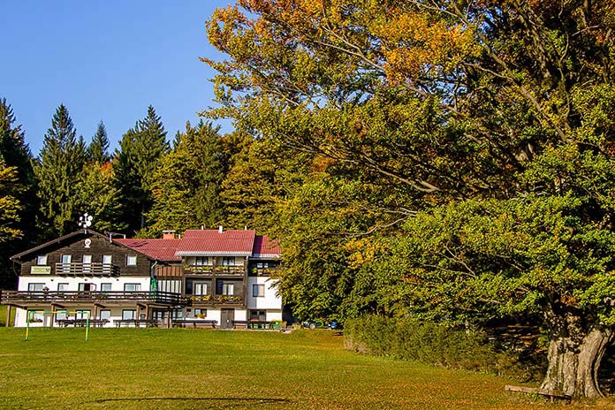

**ORGANIZATOR: Planinsko društvo Brežice v sodelovanju z OŠ v občini Brežice**

**ŠTEVILO UDELEŽENCEV:** minimalno 20 otrok, maksimalno 33 otrok od 2. do 6. razreda

**ZA OTROKE BOMO V TABORU SKRBELI:**

* Natalija Vahčič, planinska vodnica in mentorica na OŠ Artiče, vodja tabora,
* Sara Gregl, planinska vodnica PD Brežice,
* Dominik Špan, tehnični vodja.

**ROK PRIJAVE:** prijave zbiram mentorica Natalija do zapolnitve prostih mest oz. najkasneje do 20. maja 2023. **Ob prijavi se vplača 25 EUR prijavnine na TRR PD Brežice**. Preostalih 90 EUR se plača: do **15.6.2023** v enkratnem znesku ali v dveh obrokih.

Tabor sofinancirata občina Brežice in PD Brežice.

**CENA TABORNINE 115 EUR VKLJUČUJE:**

* 3 polne penzione z nočitvami v koči (zajtrk, kosilo, dopoldanska in popoldanska malica, večerja, neomejeni napitki skozi ves dan, sadje),
* prevoz z vlakom in lokalnim avtobusom
* vodeni planinski izleti po programu,

dnevne aktivnosti po programu (ustvarjalne, gibalne in orientacijske igre),

* stroške vodnikov,
* prevoz prtljage do koče in nazaj,
* posteljnino v koči.

DENAR NAKAŽITE NA: **Planinsko društvo BREŽICE, Cesta bratov Milavcev 18,  
8250 Brežice;**

NAMEN PLAČILA: **Tabornina KAL 2023 + IME IN PRIIMEK OTROKA,** OTHR, SKLIC: 99,

BANKA: DELAVSKA HRANILNICA **SI 56 6100 – 0001 – 6777 – 176.**

Odjave so možne do 20.6. 2023. Udeležencu se povrne ves denar razen 25 EUR prijavnine.

**POGOJI ZA UDELEŽBO:**

* udeleženec mora biti zdrav, v primeru jemanja zdravil ali kroničnih obolenj se starši posvetujte z mentorjem skupine,
* starost udeleženca 7 - 12 let,
* med letom se naj otrok udeleži vsaj dveh izletov v okviru naše planinske skupine,
* udeleženec mora biti član planinskega društva (zaradi zavarovanja na poti…)

Otroci bodo na taboru poleg naštetih naravnih lepot odkrili, da obstaja v življenju veliko več smisla, kot ga ponujajo sodobni mediji. Zato: pojdimo v naravo, saj:

**GIBANJE = ŽIVLJENJE.**

*Še več podatkov o naših predvidenih ciljih lahko najdete na spletnih straneh koče.

**Plan izletov in aktivnosti je predviden za lepo vreme. V primeru dežja bomo aktivnosti prilagodili vremenu in jih zamenjali z drugimi s planinsko vsebino. Popoldanske aktivnosti bodo izbirali otroci po želji, pohodi v dopoldanskem času pa so predvideni za vse udeležence tabora.

**OKVIRNI PROGRAM IZLETOV in AKTIVNOSTI**

|  |  |  |
| --- | --- | --- |
| **DAN** | **DOPOLDNE** | **POPOLDNE** |
| **Pon**  **26.6.** | ZBOR in ODDAJA PRTLJAGE V KOMBI: Železniška postaja Brežice ob 8.45 uri  VOŽNJA Z VLAKOM DO HRASTNIKA  Pohod na kočo na Kalu  3 ure hoje  (v nahrbtniku imam: 3 sendviče, 1l vode, zaščita za sonce) | KOSILO  Popoldanski počitek.  Popoldanska malica.  Ogled bližnje kmetije.  VEČERJA  Zeliščna pravljica in lumpasta zgodba za lahko noč. |
| **Tor**  **27.6.** | JUTRANJA TELOVADBA  ZAJTRK    PLANINSKE URICE:  Botanika – zdravilne rastline  Gorska reševalna služba  Oprema v gorah  MALICA  Športne in ustvarjalne igre | KOSILO  Vzpon na Mrzlico 1122m  (1 ura hoje)  Popoldanska malica  Spust do koče(30 minut)  in orientacija v okolici koče – iskanje zaklada  VEČERJA  PLANINSKI FILMSKI VEČER |
| **Sre**  **28.6.** | JUTRANJA TELOVADBA  ZAJTRK  USTVARJALNO DOPOLDNE:  Izdelovanje izdelka iz lesa in/ali nakita iz perlic  MALICA | KOSILO  Prosto popoldne za ustvarjalne, športne in naravoslovne igre.  MALICA  Nabiranje dračja za taborni ogenj.  ZAKLJUČNI VEČER Z VEČERJO OB TABORNEM OGNJU IN PLANINSKI KVIZ |
| **Čet**  **29.6.** | JUTRANJA TELOVADBA  ZAJTRK  Pakiranje in priprava nahrbtnika za spust v dolino. | Peš v dolino, 3 ure hoje.  2x MALICA NA POTI.  Vožnja z vlakom proti domu.  PRIHOD NA ŽELEZNIŠKO POSTAJO BREŽICE OB: 15.15 URI |

**OBVEZNA OPREMA**

|  |  |
| --- | --- |
| * planinski čevlji ali športni copati z narezljanim podplatom * nogavice (3) * trenirka * majice s kratkimi rokavi (3) * spodnje perilo * brisača * kratke hlače * **topla kapa, rokavice** * natikači * dežnik * **pulover ali jopica iz flisa** * **kapa (zaščita proti soncu)** * **nahrbtnik za izlete** * plastenka za vodo (2x pol litra) * **DOBRA VOLJA** | * baterijska svetilka * pribor za osebno higieno (zobna ščetka…) * krema za sončenje * **zaščita za klope** * **zdravstvena kartica** * Osebna izkaznica * zdravila, če so potrebna * vrečka za umazano perilo * družabne igre * obliži * pisalo * 10 - 20 EUR za sladoled, spominke * Spalna vreča (če jo imaš), kdor je nima, bo dobil odeje.   **TELEFONI OSTANEJO DOMA!** |

**Za prvi dan** naj ima otrok s sabo **v nahrbtniku 3** sendviče, sadje, pol litra tekočine, zaščito za sonce. Obut in oblečen naj bo športno.

Ostala oprema naj bo spakirana v manjšo potovalko ali večji nahrbtnik in jo bomo pred odhodom naložili na kombi.

Ob odhodu sprejmemo donacije domačega sadja.

KONTAKT VODJE TABORA: **041 913 158 – NATALIJA**

V zvezi z informacijami o taboru, posebnostih otroka… prosim, ne kličite zadnji dan tik pred odhodom, ker imamo takrat, tako kot vi, veliko dela s pripravami. Pokličite teden dni prej, da si vse potrebno zabeležimo.

V taboru se potrudimo in vam vsem staršem pošljemo dnevno en sms z obvestilom, kako smo. Otroci navadno ne kličejo domov, da se ne sproži domotožje, starši pa si takrat tudi privoščite nekaj prostih dni brez skrbi.

**PRIJAVNICA NA OTROŠKI TABOR KAL 2023**

**(oddaj mentorici na šoli)**

Ime in priimek otroka:………………………………………………….……………………..

DATUM IN KRAJ rojstva otroka:……………………………………………….……………

EMŠO OTROKA: ……………………………………………………………………………..

Naslov:…………………………………………………………………………………………

Šola: …………………………………………………………Razred:….…………………….

Telefon staršev:……………………..…………………………………………………………

OTROKOVE POSEBNOSTI:

|  |
| --- |
| **AKONTACIJO 25 EUR SEM ŽE PORAVNAL(A) NA IME OTROKA.**  S podpisom potrjujem, da sem seznanjen(a) in se strinjam z razpisom in pogoji za udeležbo. |

Podpis staršev:………………………………………………………………………………..

V:…………………………..…………….. dne:…………………………..………